ATIVIDADE AVALIATIVA 01

Os códigos devem estar comentados explicando seu funcionamento
Os códigos deverão estar em inglês

Dados de Identificação:

Curso: Sistema de Informação
Professor: Felipe Becker Nunes
Disciplina: Programação Orientada a Objetos III
Carga Horária: 72
Semestre Letivo: 2020/1

Atividade

- Crie uma função para calcular o salário líquido de um funcionário. O imposto é de 24%. Ao final, informe o nome, cargo, salário bruto e salário líquido do funcionário.

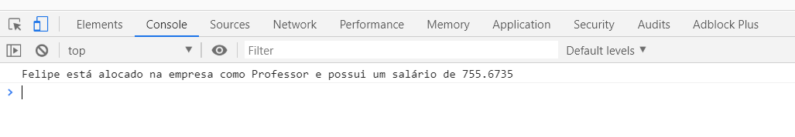

- Crie uma função que multiplique os valores de 20 a 50 por 7. Faça destas formas: com Do While e While e For.

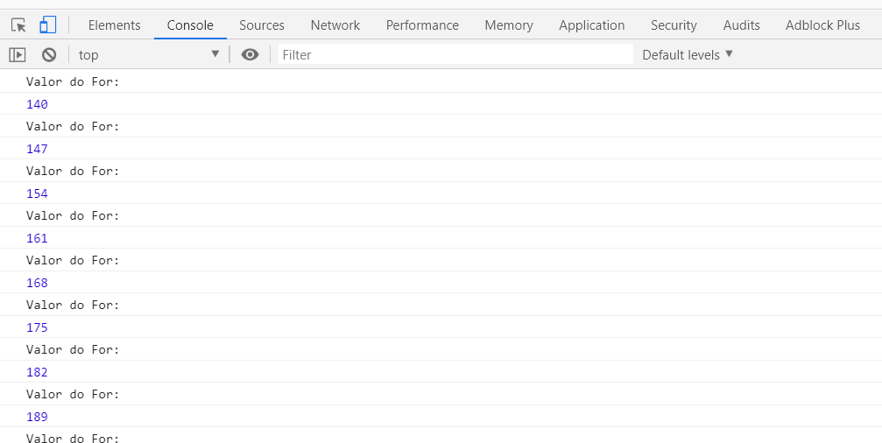

- Crie uma função que receba como parâmetro os seguintes dados de um livro: título, autores, preço, data de publicação e isbn. Crie um objeto chamado livro e armazene os valores dos parâmetros nas propriedades deste objeto. Imprima separadamente cada propriedade no console do navegador.

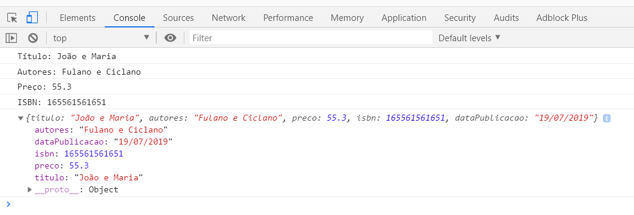

- Crie uma section no HTML que tenha dentro dela os seguintes elementos: 1 parágrafo, 1 h2 e 1 h4, todos pertencentes à classe "publicidade". Busque por todos os elementos que estejam associados a esta classe, armazene o resultado em uma variável e imprima no console do navegador. Imprima também somente o segundo parágrafo.

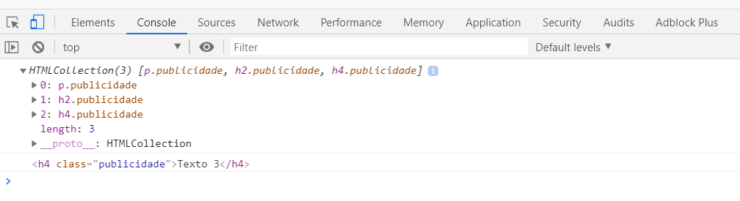

- Crie uma função chamada CriaTexto, que vai ser executada quando clicar em um botão. Essa função deve criar por meio do JavaScript, um elemento html com a tag "p". Deve ser associado ao elemento, um texto qualquer. Crie também um função para remover os elementos com tag p que foram criados, sendo disparada quando clicar em outro botão.

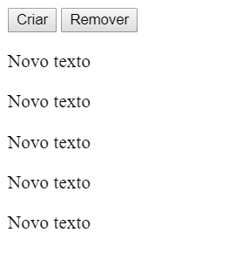

- Crie um objeto que contenha as seguintes propriedades: nome, descrição, valor e características com suas propriedades (peso e cor). Armazene em uma variável e depois use a função stringify. Imprima o resultado dentro de um parágrafo, que é selecionado por seu id e usando innerHTML.

- Em uma variável armazene uma nova data que seja a do seu aniversário. Após isso, imprima no console do navegador o dia do seu aniversário.

